Analyzing Instagram feelings about sports products and providing solutions to increase sales(case study: Adidas and Majid brand)

Abstract:
Social media, especially Instagram, provides a platform for users to express their opinions and enables companies to communicate directly with users at the right time and with minimal cost. This facilitates a deeper understanding of customers' interests and needs. This applied research aims to analyze Instagram users' sentiments toward sports products using text mining, data mining, and sentiment analysis techniques. The study examines the cases of the "Adidas" and "Majid" brands.
The statistical population of the study includes 31813 posts and 61489 comments for the Adidas brand and 173 posts and 823 comments for the Majid brand. These data were collected through Instagram's API using Python programming. The selection criterion was the use of hashtags related to these two brands.
The findings of this research indicate that companies, sellers, and brands should implement well-organized advertising strategies throughout the year. The results also show that Majid's advertisements on social media follow a fixed pattern and lack diverse and appropriate hashtags to increase audience engagement. Furthermore, sentiment analysis of user comments on Adidas-related hashtags revealed that Iranian users' satisfaction with Adidas products is relatively higher than global satisfaction levels. Emphasizing user-generated content (comments) is an effective way to enhance brand engagement with its audience. Therefore, customer feedback plays a crucial role in increasing sales and user satisfaction.
Keywords: Sentiment Analysis, Sales, Instagram, Sports Brands, Adidas, Majid.
Introduction
With the expansion of information and communication technology and its introduction into the workplace, the world has witnessed the close relationship between the application of information technology in organizations and the improvement of performance, as well as the better and faster achievement of organizational goals. Social media, especially Instagram, creates a space for users to express their opinions, allowing companies to contact users directly and without intermediaries, at the right time and with minimal cost. With an understanding of the importance of technology in sales, we analyze the factors affecting the sales of sports goods in the virtual space of Instagram.
Methodology
This research aims to provide suitable suggestions to companies active in the production and sale of sports products to increase their sales. It utilizes textual data from comments and captions on Instagram and examines and analyzes posts and user opinions regarding sports products (specifically two brands: Adidas and Majid). The analyses were conducted in two sections: the first section (captions) analyzed the methods and manners of the advertisements by the sellers of the brands' products, extracting their advertising patterns and techniques. In the second section (comments), user opinions on the products presented on Instagram were examined and analyzed. Text analysis (posts and user comments) and sentiment analysis were key components of the analysis. For analyzing user comments, data obtained from the Instagram API, including three key parameters: the user's name, the date and time the comment was posted, and the content of the comments, were evaluated.
Discussion
The research findings indicate that companies, sellers, and brands should have a very organized plan for advertising throughout all periods of the year. Continuous interaction and proper activity with social network users can also play a role in increasing the motivation of representatives across the country. The study emphasizes that user-generated content (comments) is an effective way to increase the connection between a brand and its audience. Therefore, user feedback must be used in the manner described (the method implemented for analyzing comments) to increase sales and user satisfaction. Additionally, the findings emphasize identifying and establishing relationships with users to maintain and increase customer loyalty, particularly those who post numerous comments on advertised products on Instagram, as they can be used as an advertising campaign for the brand. This study provides a suitable solution for the proper presentation of sports products and advertising on social networks to make the products more well-received.

تحلیل احساس اینستاگرام در مورد محصولات ورزشی و ارائه راهکارهای جهت افزایش فروش(مطالعه موردی: برند آدیداس و مجید)

چکیده:
رسانه‌های اجتماعی، به ویژه اینستاگرام، فضایی را برای بیان نظرات کاربران فراهم میکنند. و به شرکتها این امکان را میدهد تا با صرف هزینهی اندک در زمان مناسب و بصورت بیواسطه و مستقیم با کاربران در تماس باشند و با علایق و نیازمندی های مشتریان ارتباط گیرند. پژوهش حاضر که ماهیتی کاربردی دارد با هدف تحلیل احساس کاربران اینستاگرام در مورد محصولات ورزشی با استفاده از تکنیک‌های متن کاوی، داده‌کاوی و تحلیل احساس به بررسی موردی برند "آدیداس" و برند "مجید" پرداخته است. جامعه‌ی آماری پژوهش شامل 31813 پست و 61489 کامنت برای برند آدیداس و 173 پست و 823 کامنت برای برند مجید بوده است. این داده‌ها از طریق رابط برنامه‌نویسی (API) اینستاگرام و با استفاده از زبان برنامه‌نویسی پایتون جمع‌آوری شدند. ملاک انتخاب داده‌ها، استفاده از هشتگ‌های مرتبط با این دو برند بود.یافتههای پژوهش نشان داد که شرکتها، فروشندگان و برندها باید برنامهی بسیار منظمی در تمام بازههای زمانی سال برای تبلیغات داشته باشند. در ادامه برند مجید نشان داد که تبلیغات این برند در شبکهی اجتماعی از یک الگوی ثابت پیروی میکند و هشتگهای مناسب و متنوع برای افزایش تعداد بازدیدکنندهگان ارائه نمیشود. همچنین از تحلیل نظرات کاربران برای هشتگ آدیداس بدست آمد که میزان مقبولیت و رضایت کاربران ایرانی از کل محصولات آدیداس به نسب رضایت جهانی بیشتر است در راستا تاکید بر محتوای تولیدشده‌ی کاربر (کامنتها) راهی مؤثر برای افزایش ارتباط برند با مخاطبان خود است. لذا بازخورد نظرات کاربران برای افزایش فروش و رضایت کاربران مطرح است.
واژگان کلیدی: تحلیل احساسات، فروش، اینستاگرام، برندهای ورزشی، آدیداس، مجید.

مقدمه:
در قرن حاضر، اینترنت یک سامانه ارتباطی جهانی برای داده‌ها، زیرساخت‌های نرم‌افزاری و سخت‌افزاری است که رایانه‌ها در سراسر جهان به یک‌دیگر متصل می‌سازد(1). اینترنت باعث تبدیل جهان به یک دهکده جهانی شده است(2). و آمارها نشان می‌دهند که 71% اینترنت از طریق رسانه‌های اجتماعی توسط مصرف‌کنندگان استفاده می‌شود(3) براساس نظرسنجی پیش‌بینی شده که از سال 2020، یک سوم جمعیت جهان به طور منظم از رسانه‌های اجتماعی در شبکه‌های اجتماعی استفاده می‌کنند(2) رسانه‌های اجتماعی جوامع مجازی را ایجاد کرده‌اند که مردم از آن‌ها برای ایجاد، اشتراک‌گذاری و تبادل نظرات و تجربیات استفاده می‌کنند(4). شیپلی معتقد است رسانه‌های اجتماعی هدایت کننده رویدادهای آتی برای گفت و گو هستند که می‌توان از این منابع برای درک نظرات عمومی با تحلیل احساس استفاده کرد، تحلیل احساسات و نظرات، شامل تشخیص، استخراج و دسته‌بندی نظرات و احساسات مطرح شده در متن است(5) . این تحلیل احساسات یک چالش در حوزه پردازش زبان طبیعی است(6)) که در دستیابی به اهدافی مانند درک عمومی، هوش اقتصادی و پیش‌بینی فروش کمک می‌کند. و از سال ۲۰۰۴ به بعد، تحقیقات زیادی در این زمینه صورت گرفته است و آن را به یک زمینه تحقیقاتی فعال و نسبتاً جوان تبدیل کرده است(7). اینستاگرام به عنوان یکی از پرطرفدارترین شبکه‌های اجتماعی جهانی، روزانه حجم زیادی از محتوای تصویری تولید می‌کند و با استفاده از پایگاه کاربری بزرگ خود تبدیل به یک ابزار بازاریابی برای کسب و کارهای اینترنتی با هر اندازه ای، شده است. که با اشتراک گذاری اطلاعات، اینستاگرام به کاربران امکانات بیشتری را برای دنبال کردن موضوعات مورد علاقه خود فراهم می‌کند. همچنین، با قابلیت استفاده برای افزایش آگاهی از برند و معرفی محصول، اینستاگرام به مشتریان اجازه تبلیغ و خرید محصولات را می‌دهد(8). ویژگی‌های متمایزی که اینستاگرام را بسیار محبوب ساخته است شامل سهولت استفاده، سرعت، پایگاه کاربری بزرگ، رابط کاربری زیبا، و تمرکز بر روی سرگرمی است. علاوه بر این، بسیاری از افراد مشهور از اینستاگرام استفاده می‌کنند که این نیز باعث افزایش محبوبیت آن شده است. در ایران، اینستاگرام به عنوان محبوب‌ترین شبکه اجتماعی پس از فیسبوک، در رتبه دوم پلتفرم‌های مورد استفاده بازاریابان قرار دارد(3)رسانه‌های اجتماعی به یک روش بازاریابی تأثیرگذار تبدیل شده‌اند و موفقیت در بازاریابی از طریق تصمیم‌گیری مشتریان تعیین می‌شود. بازاریابان برای افزایش فروش، سرعت تصمیم‌گیری مشتریان را افزایش می‌دهند(9). سه راه برای افزایش فروش شامل افزایش تعداد مشتریان، میزان پولی که مشتریان در هر خرید هزینه می‌کنند و تعداد خریدهای مشتری هستند. برای فروش‌های روزافزون و تسلط بر بازار، افزایش سرعت تصمیم‌گیری مشتریان مهم است. تبلیغات و بازاریابی در اینستاگرام جایگاه ویژه‌ای دارند و مخاطبان اینستاگرام توجه بازاریابان را به خود جلب می‌کنند. با استفاده از استوری، کسب و کارها می‌توانند فعالیت‌های تبلیغاتی خود را با مخاطبان فعال در محیطی خلاق و باکیفیت به اشتراک بگذارند و رونق فروش خود را افزایش دهند (10)تحقیقات اخیر در زمینه استفاده از شبکه‌های اجتماعی برای افزایش فروش و تأثیر آن بر واکنش مشتریان آنلاین مورد بررسی قرار گرفته است. این تحقیقات در حوزه تبلیغات اینترنتی به دلیل پتانسیل بالقوه آن بر جذب مشتریان آنلاین انجام شده‌اند (11). تا فناوری اطلاعات و ارتباطات در بازاریابی بین المللی(12) مورد استفاده قرار گیرد. با توجه به اهمیت صنعت ورزش در جوامع و نیاز به بهره‌وری و کارایی بیشتر در این صنعت، استفاده از تحلیل احساس و متن کاوی در شبکه‌های اجتماعی برای تحقیقات و تبلیغات ورزشی ضرورت بسیاری دارد (13). و بیشترین تمرکز محققان بر شبکه‌های اجتماعی مانند تلگرام، فیس‌بوک و توییتر بوده است. اما اینستاگرام به عنوان یک شبکه اجتماعی مبتنی بر تصویر می‌تواند برای تحقیقات و تبلیغات ورزشی مناسب باشد(3) که تاکنون، تحقیقات اندکی با رویکرد تحلیل احساس در حوزه ورزش در اینستاگرام انجام شده است(14, 15). مسئله این پژوهش، عدم شناخت دقیق برندهای ورزشی از احساسات و نگرش کاربران در شبکه‌های اجتماعی و تأثیر نحوه تبلیغات بر آن‌ها است. در عصر دیجیتال، تبلیغات بدون تحلیل داده‌ها و احساسات کاربران ممکن است بازدهی پایینی داشته باشد. این تحقیق با استفاده از داده‌کاوی و تحلیل احساس کاربران اینستاگرام، به دنبال ارائه راهکارهایی برای بهینه‌سازی تبلیغات برندهای ورزشی و افزایش تعامل کاربران است پژوهش حاضر با هدف تحلیل راهکارهای افزایش فروش محصولات ورزشی با استفاده از تحلیل نظرات کاربران شبکهی اجتماعی اینستاگرام به بررسی موردی دو برند آدیداس و مجید پرداخته است و راه‌حل مناسب جهت نحوه ارائه محصولات ورزشی و تبلیغات در شبکه‌های اجتماعی برای بیشتر مورد استقبال قرار‌گرفتن محصولات را ارائه می دهد و در پی پاسخ به سوالات زیر میباشد
بین نحوه ی تبلیغات محصول در شبکهی اجتماعی اینستاگرام در بازههای زمانی منظم و میزان رضایت مشتریان آن چه رابطه ایی وجود دارد ؟
وضعیت محتوای تولید شده برندها (پستها) برای ارائه محصولات و میزان رضایت کاربران چگونه است؟
کاربران فعال و علاقهمند به محصولات ورزشی را چگونه میتوان شناسایی کرد و آن‌ها را وارد چرخهی بازاریابی کرد؟
روش‌شناسی تحقیق:
این مطالعه از رویکرد توصیفی-تحلیلی برای تحلیل احساسات کاربران اینستاگرام استفاده کرده است. و به منظور بررسی نظرات و پست‌ها، از روش‌های داده‌کاوی و متن‌کاوی بهره گرفته شده است تا احساسات مثبت، منفی و خنثی کاربران را شناسایی و تحلیل کند
در بخش اول (کپشن) به تحلیل شیوه و نحوهی تبلیغات فروشندهگان محصولات برندها پرداخته شد و الگوها و شیوههای تبلیغاتی آنها را استخراج کردیم.
در بخش دوم(کامنت) به بررسی و تحلیل نظرات درج شدهی کاربران برای محصولات ارائه شده در اینستاگرام پرداخته شد. تحلیل متن (متن پستها و نظرات کاربران) و تحلیل احساس از مهمترین ارکان تحلیل بودند.
ما در این مطالعه از زبان برنامه نویسی پایتون استفاده کردیم. پایتون یک زبان برنامه نویسی تفسیری، داینامیک و شیگرا است که در میان جوامع علمی از محبوبیت فوق‌العاده‌ای برخوردار است، زیرا از آن برای محاسبه معادلات پیچیده و بیشتر تحلیلهای دادهای استفاده می‌شود. در این مطالعه از کتابخانههایی مانند ترجمه گوگل(برای ترجمه کامنت و کپشن های فارسی به انگلیسی) نیز استفاده شده است. به همین جهت در این مطالعه هم برای تشکیل جامعه آماری و هم برای تحلیل دادهها از زبان برنامه نویسی پایتون استفاده کرده‌ایم وجمعآوری دادهها از طریق واسطهای برنامهنویسی (API)ارائه شده توسط اینستاگرام انجام شده است
برای اطمینان از دقت تحلیل‌ها و جلوگیری از تأثیرات داده‌های غیرمعتبر، نظرات کاربران با استفاده از الگوریتم‌های شناسایی بات‌ها تصفیه شدند. این روش‌ها شامل شناسایی نظرات غیرطبیعی یا تکراری است که به‌طور غیرواقعی در پست‌ها ظاهر می‌شوند. نظرات کاربرانی که به‌طور نامناسب بیش از حد مشارکت دارند یا دارای ویژگی‌های مشابه با بات‌ها هستند، از داده‌ها حذف شدند. این اقدام به‌منظور افزایش دقت نتایج و بهبود تحلیل‌های انجام‌شده بود. در نهایت، فقط نظرات کاربران واقعی که به‌طور طبیعی در پست‌ها شرکت کرده و تعامل نشان داده‌اند، برای تحلیل احساسات و رضایت کاربران مورد استفاده قرار گرفتند..‬اینستاگرام در صورتی اجازه دسترسی به این واسط را میدهد که یک حساب کاربری فعال شدهی تأیید شده داشته باشیم. به صورت زیر در ای پی ای اینستاگرام ورود خواهیم کرد:
From Instagram API import Instagram API
API = Instagramا API (username, password)
API.login
پس از ورود به ای پی ای اینستاگرام و ارسال درخواست به آن برای دریافت پستها و نظرات کاربران، دادههای اضافی حذف و دادههای با اهمیت ذخیره شد و پیش پردازش داده ها انجام گردید. در این تحقیق، پست‌ها و کامنت‌هایی که شامل هشتگ‌های خاص مانند #Adidas و #مجیدشاپ بودند، انتخاب شدند. معیار انتخاب داده‌ها بر اساس تعداد لایک‌ها، زمان انتشار و مرتبط بودن کامنت‌ها با محتوای محصول بود. پست‌هایی که از حداقل تعداد لایک یا کامنت برخوردار بودند، برای تحلیل کنار گذاشته شدند. برای اعتبارسنجی ابزار جمع‌آوری داده‌ها، مجموعه‌ای از کامنت‌ها به‌صورت تصادفی انتخاب و تحلیل انسانی برای تایید دقت نتایج انجام شد. همچنین، داده‌ها در دو گروه برند مختلف (آدیداس و مجید) تحلیل شدند تا تنوع و اعتبار نتایج افزایش یابد.یعنی داده‌های که ساختار یافته نبودند، ساختار یافته شد. برای هر بار درخواست به ای پی ای اینستاگرام، حداکثر اطلاعات ۹ پست یا کامنت دریافت میشود. به همین جهت باید یک حلقه تکرار از درخواستها را برای دریافت پستها و کامنتهای مورد نظر، تا رسیدن به نتیجه و تعداد دلخواه ایجاد کرد. دلیل برگرداندن اطلاعات حداکثر ۹ پست جزییات بسیار زیاد (حجم) پستها و کامنتها میباشد که با یک درخواست نمیتوان اطلاعات همهی پستهای مربوط به یک هشتگ رادریافت کرد. با توجه به اینکه ای پی ای اینستاگرام اطلاعات بسیاری در مورد پستها در اختیار ما قرار میدهد، ما با استفاده از برنامهنویسی پایتون فیلدهای پرکاربرد و با اهمیت را نگه داشتیم و بقیه را حذف کردیم. هر یک از اطلاعات ذخیره شده برای هشتگها، در دو مجموعه دادهی "پست‌های گرفته شده" و " کامنتهای گرفته شده" دستهبندی شدند.
جامعه آماری بر اساس کلیهی پستهایی که هشتگهای مورد نظر (آدیداس و مجید) را در خود دارند، تشکیل داده شده است. در ابتدا پستهای دارای هشتگ مورد نظر را با جزئیات تمام (زمان انتشار، تعداد لایک، و ..) دریافت شد. هر یک از این پستها دارای یک شماره منحصر بفرد (مانند 1874871557395216612_1247775242) میباشند. با توجه به شمارهی هر یک از پستها، کامنتهای مربوط به آن‌ها را دریافت کردیم برای هشتگ مجید به دلیل اینکه تعداد پستها کم میباشد (173 پست و ۸۲۳ کامنت)، همهی پستهای موجود در اینستاگرام را دریافت کرده ایم. جامعه آماری برای هشتگ آدیداس، ۱۱۹۲۲ پست و ۲۰۳۵۵ کامنت و برای هشتگ آدیداس، ۱۹۸۲۱ پست و ۴۱۱۳۴ کامنت گذاشته شده از ابتدای سال ۲۰۱۷ خواهد بود. برای جزئیات دقیق جامعهی آماری به جدول ۱ مراجعه شود.
جدول 1- جامعه آماری دادههای برندها
پارامتر | آدیداس | Adidas | پوشاک مجید شاپ | کفش مجید شاپ | كيف مجید شاپ | majidshopping
تاریخ گرفتن دیتا | 9-1 اردیبهشت | ۱۳-۱۰ اردیبهشت | ۲۴ اردیبهشت | ۲۴ اردیبهشت | ۲۴ اردیبهشت | ۲۴ اردیبهشت
تعداد کل پست های موجود در اینستاگرام | ۱۰۶۱۰۰ | ۵۸ ملیون | ۱۰۲ | ۲۲ | ۱۸ | ۴۹
تعداد پست های درخواستی | ۱۲۰۰۰ | ٢٠.٠٠ | ۱۰۲ | ۲۲ | ١٨ | ۴۹
تعداد درخواست ها مترجم API به گوگل | ۴۰۰ | ۶۰۰ | ۱ | ۳ | ۲ | ۴
تعداد در خواست ها به API  اینستاگرام برای گرفتن پست ها | ۱۳۱۶ | ۱۷۰۰ | ٣ | ١ | ١ | ١
تعداد پست های گرفته شده | ۱۱۹۹۲ از  ۱۲۰۰۰ تای درخواستی  پست مشکل داشته اند | ۱۹۸۲۱ | ۹۷ | ۱۹ | ۱۸ | ۳۹
تعداد کامنت ها | ۲۰۳۵۵ | ۴۱۱۳۴ | ۶۴۶ | ۱۰۱ | ۷۶ | ٠

روشهای متنکاوی و دادهکاوی برای تجزیه و تحلیل جامعهی آماری در این مطالعه بکار رفته است. برخی داده های متنی غیرساختارمند هستند و برای این که بتوانیم اطلاعاتی مانند تعداد واژههای تکراری، تعداد نشانههای دستوری به کار رفته یا تعداد فاصلههای بین واژه ها را کسب کنیم، باید از روش متنکاوی که نوعی روش هوشمند برای پردازش متن است استفاده کنیم.
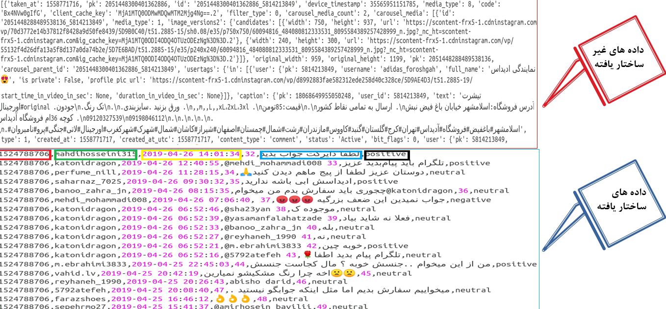
شکل1- نمونه دادههای غیرساختار یافته و دادههای ساختاریافته
منظور از متنکاوی کنکاش جملات پستها و نظرات کاربران میباشد. در این کنکاش ما به هر جمله (متن هر پست یا نظر کاربران) یک نمره که میزان مقبولیت (polarity) آن جمله را نشان میدهد، اختصاص میدهیم. هر کلمه بار معنایی خاص خود را دارد که به اندازه خود میزان مقبولیت را نشان میدهد. در زبان برنامهنویسی پایتون کتابخانهای وجود دارد که شامل کلمات بسیاری از زبان انگلیسی است. در این کتابخانه روی همهی کلمات تحلیل احساس انجام گرفته و به هر کلمه یک نمره اختصاص داده شده است. نمرهها در بازهی پیوسته -1,1] [- قرار دارند. اگر کلمهای که بار معنایی بسیار خوب را به همراه داشته باشد نمرهی یک و اگر بار معنایی خنثی داشته باشد نمره صفر و اگر بار معنایی بسیار ضعیف داشته باشد نمره منفی یک به آن تعلق میگیرد برای تشخیص مثبت، منفی، و یا خنثی بودن نظرات کاربران درمورد یک محصول ارئه شده در شبکه اجتماعی اینستاگرام از دیکشنریهای آماده تحلیل متن ، استفاده کردیم. دلیل اصلی تحلیل احساس پی بردن به میزان رضایت مردم نسبت به محصولات است. با استفاده از این تحلیل میتوانیم میزان رضایت مشتریان و موفقیت برند در بازار را نشان دهیم.
پس از محاسبه تحلیل احساس برای تمام نظرات و پستهای هشتگها، احساس را به عنوان یک ستون جدید همانند به مجموعه داده اضافه میکنیم. با استفاده از این تحلیل میتوانیم میزان رضایت مشتریان و موفقیت آن‌ها در بازار را نشان دهیم. به همین دلیل در تحلیلهای خود سعی بر آشکارسازی میزان رضایت مردم و شیوهی تبلیغات فروشندهگان داشتیم.
یافته‌های پژوهش
یکی از مهمترین تحلیل ها برای نظرات کاربران، تحلیل احساس می باشد. تحلیل احساس برای نظرات کاربران بسیار ارزشمند می باشد، به این دلیل که نظرات واقعی مردم در مورد برندها را نشان می دهد. در روش پیشنهادی مستقیما نظرات کاربران را از دادههای موجود در اینستاگرام بدست آوردیم.
با تحلیل‌ها و ارزیابی های انجام گرفته برای هشتگ های معرفی شده به این نتیجه می رسیم که روش پیشنهادی بر خلاف روش های انجام گرفته قبلی سعي در يافتن اطلاعات مفيد از اطلاعات قبلي که مورد توجه نبوده اند دارد. یعنی با تحلیل از پائین به بالا و مکاشفه‌ای سعی در پیدا کردن اطلاعات نهفته ی نظرات و فروشنده گان محصولات ورزشی در شبکه ی اجتماعی اینستاگرام داشتیم
سوال اول: بین نحوه ی تبلیغات محصول در شبکهی اجتماعی اینستاگرام در بازههای زمانی منظم و میزان رضایت مشتریان آن چه رابطه ایی وجود دارد ؟
یکی از راههای خوب برای پی بردن به میزان موفقیت یک برند، شناسایی دورهی زمانی تبلیغات آن میباشد. از بررسی تحلیل احساس پستهای گذاشته شده از نظر زمانی، شیوهی تاثیر گذاری برندها در بازههای زمانی نمایان میشود و مشخص میشود در چه ساعاتی از شبانهروز فروشندهگان محصولات به تبلیغات و فعالیت مشغول هستند. نتایج نشان داد فروشندهگان محصولات ورزشی برند آدیداس به‌طور مستمر در تمام روزهای ماه پست منتشر کرده است، اما مجید در برخی ماه‌ها غیرفعال بوده و تبلیغات منظم نداشته است. به طوریکه تبلیغات برند مجید در بازه‌ی پاییز فعال‌تر شده است، اما در نیمه‌ی اول سال تقریباً هیچ تبلیغی نداشته است. و به دلیل فعالیت منظم آدیداس در تبلیغات با میزان تعامل و نظرات مثبت بیشتری همراه بوده است، اما برند مجید از این فرصت استفاده نکرده است(شکل2).
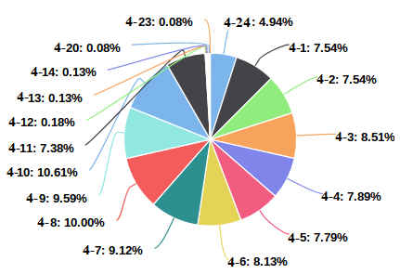  1) adidas | 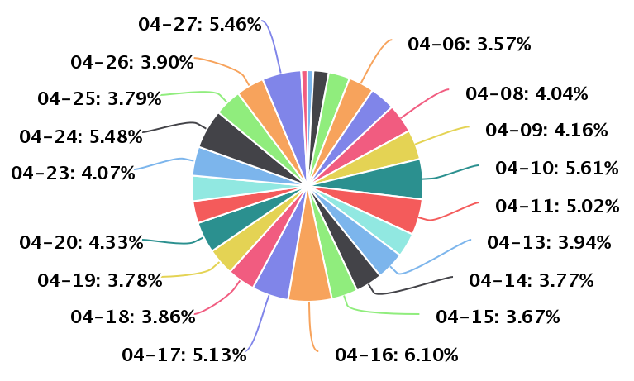  2) آدیداس
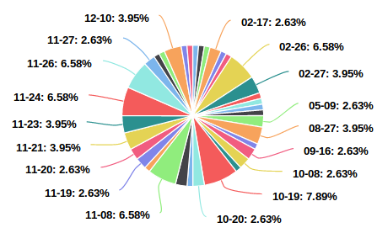3) کیف مجیدشاپ | 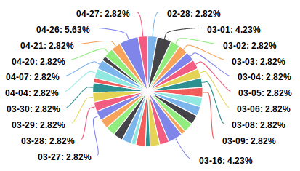  4) majidshopping
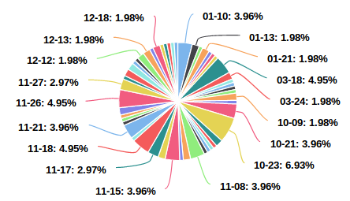5)کفش مجیدشاپ | 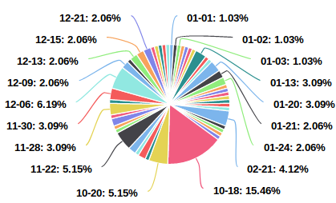6) پوشاک مجیدشاپ
شکل2- تحلیل تعداد پستهای گذاشته شده برای هشتگهای مختلف
این تفاوت‌ها می‌تواند به عوامل مختلفی مانند ویژگی‌های خاص محصول، نیازهای متفاوت کاربران یا تجربه‌های مختلف آن‌ها از محصول یا خدمات مربوط باشد
در ادامه با توجه به شکل 3 مشاهده میشود که برند مجید برای تبلیغات اجناس کیفی خود بیشتر در ساعات دو و سه بعد از ظهر به فعالیت مشغول است. همچنین این برند برای محصولات کفش خود بیشتر در ساعات پایانی روز تبلیغ انجام داده است.

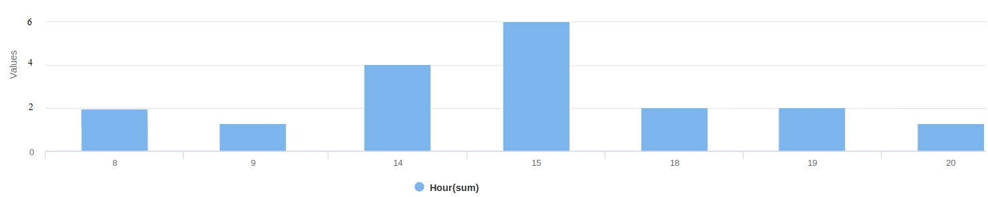
شکل 3- تحلیل احساس زمانی هشتگ کیف مجیدشاپ

در ادامه با توجه به نمودار میله‌ای، مشاهده می‌شود که در روز 11، میزان تعامل کاربران به طرز چشمگیری افزایش یافته و به عدد 9 رسیده است، که نشان‌دهنده تأثیرگذاری ویژه تبلیغات یا پست‌های منتشرشده در آن روز است. این نقطه اوج می‌تواند نشان‌دهنده زمان‌های خاصی باشد که برندها برای تبلیغات خود انتخاب کرده‌اند و موفقیت زیادی به همراه داشته است. سایر روزها که در نمودار پراکندگی کمتری دارند، نشان‌دهنده زمان‌هایی هستند که تبلیغات یا پست‌ها تأثیر کمتری بر میزان مشارکت کاربران گذاشته‌اند و این امر به برندها توصیه می‌کند که استراتژی تبلیغاتی خود را بر اساس زمان‌های اوج و کم‌فعالیت تنظیم کنند. به‌ویژه روزهایی که در نمودار کمترین میزان فعالیت را نشان می‌دهند، مانند روزهای 17، 19، 20 و 21، باید به عنوان زمان‌های کم‌اثر تبلیغاتی شناسایی شوند تا منابع تبلیغاتی در این روزها کاهش یابد(شکل 4).
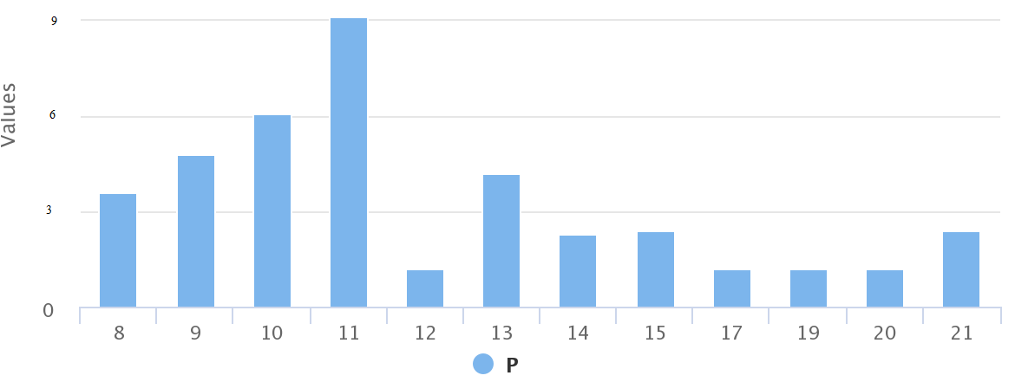
شکل4- تحلیل احساس زمانی هشتگ majidshopping مجیدشاپ
در شکل 5 مشخص است، از ساعت شش صبح تا هشت عصر برای این هشتگ بیشترین تبلیغات و فعالیت ارائه میشود. فروشندهگان محصولات آدیداس بیشترین فعالیت و اثر بخشی خود را در ساعات هفت، هشت و دوازده ظهر بکار میگیرند.
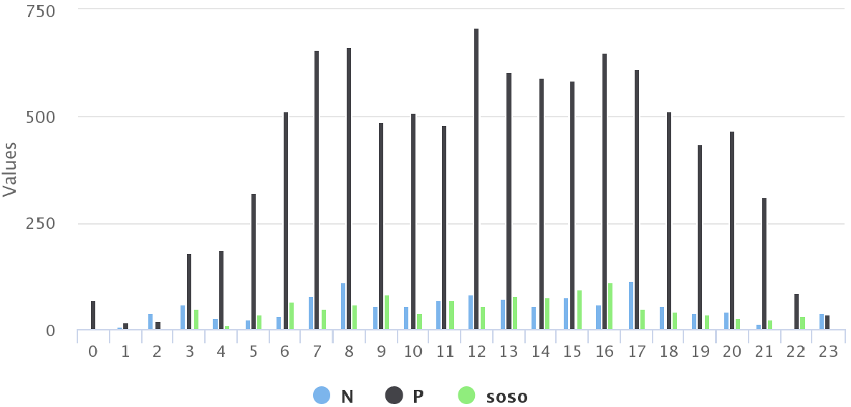
شکل ‏5- :نمایش تحلیل احساس پستهای گذاشته شده بر حسب ساعات شبانهروز برای هشتگ آدیداس

سوال دوم: وضعیت محتوای تولید شده برندها (پستها) برای ارائه محصولات و میزان رضایت کاربران چگونه است؟
بیشتر فروشندهگان سعی بر آن دارند که در شبکههای اجتماعی محصولات خود را به بهترین نحو ممکن نشان دهند. اشکال زیر p مخفف کلمه positive به معنی مثبت، N مخفف کلمه negative به معنی منفی و soso به معنی خنثی میباشند. در دو شکل6 و 7 برای پستها مشاهده میشود که نزدیک به 9 درصدی پستهایی با احساس منفی در مورد محصولات وجود دارد، که این امر نمایانگر رقابت برندها و محصولات دیگری است که در تلاش برای بقا و تقویت خود در شبکهی اجتماعی اینستاگرام میباشند. در مقابل این تقابلات برای هشتگ adidas که در سراسر جهان فروشندهگان برای آن تبلیغات میکنند، هویدا نیست.
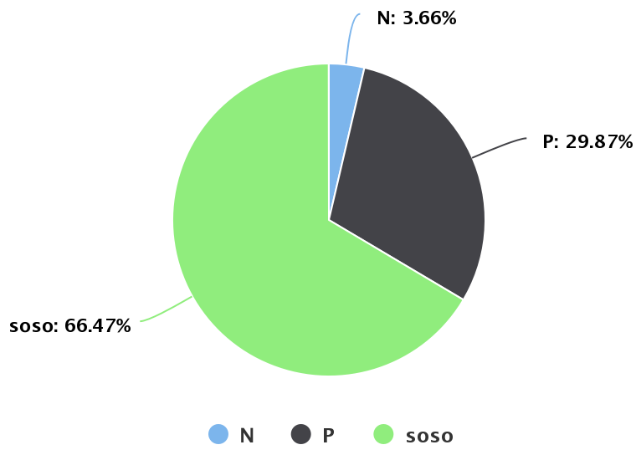الف) کامنتهای گذاشته شده | 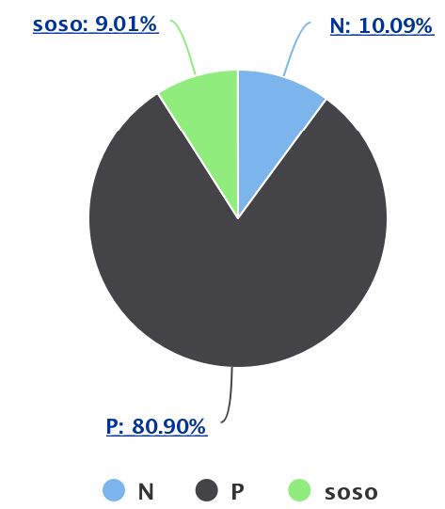  ب) پستهای گذاشته شده

شکل 6- تحلیل احساس پستها و نظرات کاربران برای هشتگ آدیداس

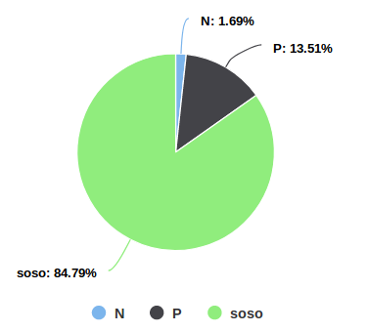  الف) کامنتهای گذاشته شده |  | 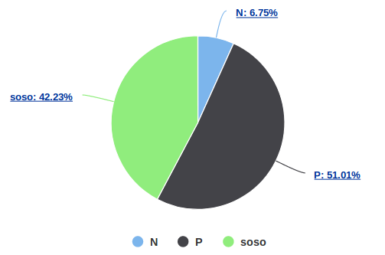  ب) پستهای گذاشته شده
شکل7: تحلیل احساس پستها و نظرات کاربران برای هشتگ adidas

تحلیل جالبی که از نظرات کاربران برای دو هشتگ آدیداس( فارسی و انگلیسی) به دست آمد اینکه بیشتر کاربران سوالاتی برای نحوهی تهیه این محصولات داشتهاند و یا اینکه نظراتی را در مورد موضوعات عادی دیگر مطرح کردهاند. و میزان مقبولیت و رضایت کاربران ایرانی از کل محصولات آدیداس به نسب رضایت جهانی بیشتر است. همچنین نظرات منفی کمتری برای هشتگ آدیداس(هم فارسی هم انگلیسی) وجود دارد. از شکل 6 نمایان هست که میزان نارضایتی جهانی از محصولات آدیداس بسیار پائین است.
با توجه به اینکه جامعه آماری تشکیل شدهی پستها و نظرات کاربران برای هشتگهای مجید کم میباشد. نمیتوان با قاطعیت تحلیلهای احساس را بسط داد. ولی به دلیل همسان و هماندازه نبودن جامعهی آماری نمیتوان نظر قاطع به این نتیجه را صادر کرد. شایان ذکر است که خطاهای نسبتا اندکی در تحلیل احساس وجود دارد، به همین دلیل در نزدیک به پنج درصد پستها دیدگاه منفی وجود دارد.
در شکل8 ملاحظه میشود که تمام 76 نظر مربوط به کیف مجید شاپ دارای احساس مثبت هستند. با مراجعه به کاربران نظرگذاشته در مورد این محصول مشاهده میکنیم که دلیل این امر فعالیت خود این برند برای نظردهی در مورد محصولاتش است.

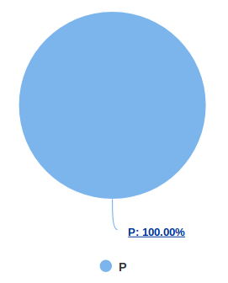  الف) کامنتهای گذاشته شده | ب) پستهای گذاشته شده
شکل8-تحلیل احساس پستها و نظرات کاربران برای هشتگ کیف مجیدشاپ

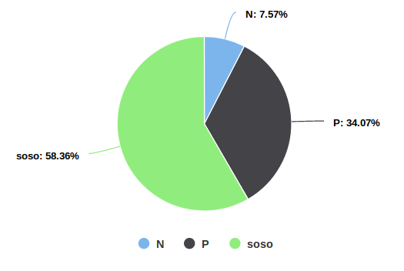  الف) کامنتهای گذاشته شده | 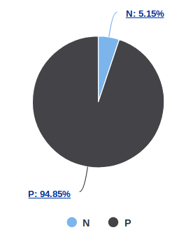  ب) پستهای گذاشته شده
شکل9-تحلیل احساس پستها و نظرات کاربران برای هشتگ پوشاک مجیدشاپ

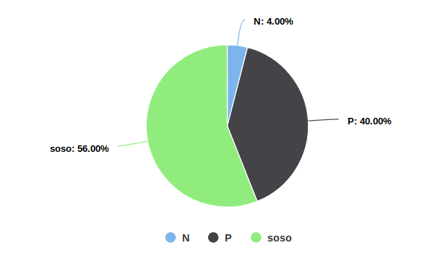  الف) کامنتهای گذاشته شده | 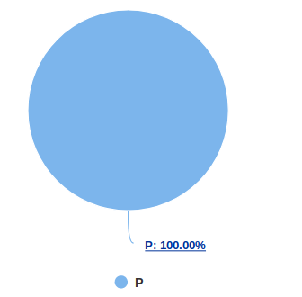  ب) پستهای گذاشته شده
شکل10-تحلیل احساس پستها و نظرات کاربران برای هشتگ کفش مجیدشاپ

کامنتی وجود ندارد  الف) کامنتهای گذاشته شده | 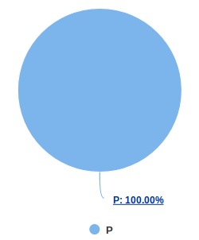  ب) پستهای گذاشته شده
شکل11-تحلیل احساس پستها و نظرات کاربران برای هشتگ majidshapping
با توجه به تحلیل احساس انجام گرفته نظرات کاربران در مورد کفشهای مجید(شکل10) به این نتیجه میرسیم که مشتریان کفشهای برند مجید رضایت نسبتا خوبی از این محصول دارند و درصد 40 برای این محصول نسبت به بقیه محصولات قابل توجه است، اگرچه تعداد نظرات فقط 100 عدد میباشد.
برای هشتگ تازه بکار گرفته شدهی majidshopping در 39 پست هیچ کامنتی گذاشته نشده است. به نظر میرسد تبلیغات با این هشتگ برای برند مجید مناسب نمیباشد و بکار بردن هشتگهای با زبان فارسی کاربران و مشتریان بیشتری را جذب میکند(شکل11).
هر پستی موجود در دایرهی شبکهی اجتماعی اینستاگرام که در کپشن خود هشتگهای اشاره شده را داشته باشد از طریق واسط دریافت شده است. هرچقدر تعداد بازدید کنندهگان کاربران شبکهی اجتماعی اینستاگرام برای محصولات بیشتر باشند احتمال به اشتراکگذاری و فروش آن محصولات نیز افزایش مییابد. با تحلیل متن 12000 پست هشتگ آدیداس به کلمات پر تکرار جالبی مانند: ارسال رایگان، کانال تلگرام، درب منزل و سایر موارد برخورد میکنیم که هستهی تبلیغاتی بیشتر فروشندهگان محصولات آدیداس را نشان میدهد. محور افقی بیانگر پیشبینی فرکانس تکرار کلمات میباشد. یعنی با توجه به تعداد تکرار کلمات در متن در آینده پیشبینی میشود که این کلمات دوباره بکار گرفته شوند. برای مثال وقتی فرکانس تکرار کلمهی قیمت 200 است یعنی به طور میانگین در متن موجود از هر 200 کلمه، یک کلمه برابر قیمت بود. توجه به نحوهی تبلیغات و هشتگگذاری در پستها از اهمیت بسیار زیادی برخوردار است تا در دیدگان عموم قرار بگیرد. استفاده از این تحلیل برای کشف الگوهای تبلیغات شرکتهای موفق میتواند مفید واقع شود..برای هشتگهای کفش مجیدشاپ و کیف مجید شاپ به دلیل پائین بودن تعداد پستها نمیتوان فرکانس تکرار کلمات را پیشبینی کرد (حداقل کلمات لازم 1000 عدد میباشد). اگرچه با رجوع به متن میتوان کلمات پر تکرار آمده در متن پستها را تشخیص داد، که به صورت زیر میباشند:
- کیف_مجیدشاپ:
رنگ، قیمت، سایز، ساک، #مجید، #لباس، #پوشاک، #ورزش، #ورزشی، #اسپورت، #کفش، #کیف، #کوله، #فوتبال، #کشتی، #بسکتبال، #والیبال، #قایقرانی، #فوتسال، #سایت، #فروشگاه، #خرید، #آنلاين، #ایران، #تهران، #نود، #مجید_ساعدی_فر، #کارآفرین، #لیگ_برتر
- کفش_مجیدشاپ:
قیمت، سایزهای موجود، کفش_مجیدشاپ، Majidshop.ir، #مجید، #لباس، #پوشاک، #ورزش، #ورزشی، #اسپورت، #کفش، #کیف، #کوله، #فوتبال، #کشتی، #بسکتبال، #والیبال، #قایقرانی، #فوتسال، #سایت، #فروشگاه، #خرید، #آنلاين، #ایران، #تهران، #نود، #مجید_ساعدی_فر، #کارآفرین، #لیگ_برتر.
سوال سوم: کاربران فعال و علاقهمند به محصولات ورزشی را چگونه میتوان شناسایی کرد و آن‌ها را وارد چرخهی بازاریابی کرد؟
یکی از موثرترین راههای جذب مخاطبین جدید ارجاع آن‌ها به کاربرانی است که قبلا این محصولات را تهیه کردهاند و از آن راضی هستند. اما شبکهی اجتماعی اینستاگرام دارای باتهایی است که اجازهی نظردهی را به آن‌ها میدهد. به این صورت کاربرانی که در مورد محصولات ورزشی نظراتی بیش از حد انتظار را در پستهای مختلف ارائه بدهند به عنوان بات اینستاگرامی شناسایی میشوند و در صورتی که کاربران دیگری غیر از این باتها به محصولات احساس مثبتی داشته باشند، میتوانیم از یاوههای تبلیغاتی آن‌ها بهره بگیریم
با توجه به تعداد کل پستهای آدیداس آستانه 20 نظر برای کاربران فعال کامنتگذاشته شده در نظر گرفته شده است. با بررسی شکل 12 به کاربران قابل درخوری برخورد میکنیم، که میتوان برای پیشرفت فروش و مشتریان جدید از آن‌ها کمک گرفت.
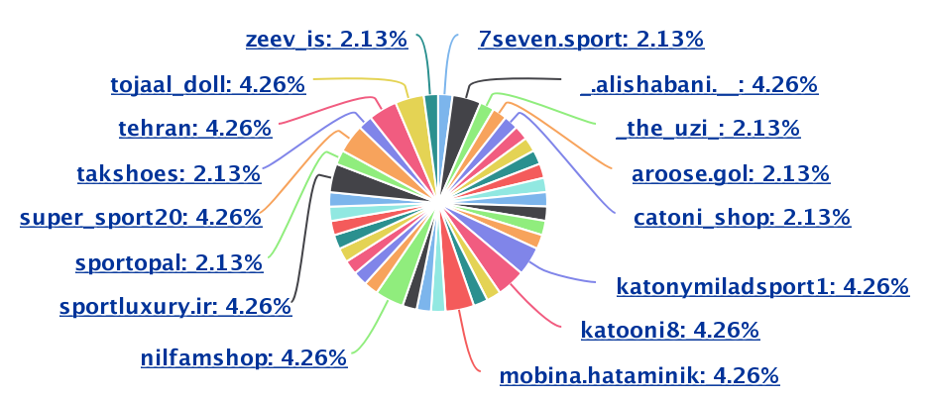
شکل12: نمایش کاربرانی که در پستهای دارای هشتگ آدیداس بیش از 20 کامنت گذاشتهاند

برای تحلیل کاربران کامنت گذاشته شده آستانه 7 عدد در نظر گرفته شده است.این عدد به‌عنوان یک آستانه منطقی انتخاب شده است تا کاربرانی که حداقل 7 کامنت در پست‌های مختلف گذاشته‌اند، به‌عنوان کاربران فعال و تاثیرگذار شناسایی شوند. این انتخاب بر اساس تحلیل تجربی تعاملات کاربران در پست‌های مختلف برند صورت گرفته است و هدف از آن شناسایی کاربرانی بوده است که نقش قابل توجهی در تعامل با برند دارند. با بررسی شکل 13 مشخص است که برند مجید در پاسخگویی به کاربران خود خوب عمل کرده است. همچنین این برند میتواند برای گسترش دایره فعالیتها فروش و تبلیغات خود، از کاربران فعال و علاقهمند به محصولات که در شکل آمدهاند، کمک بگیرد.
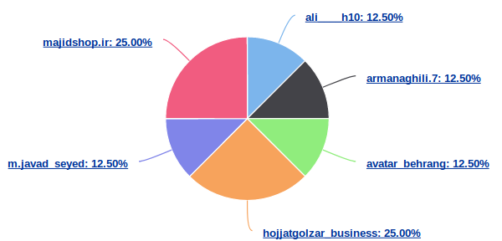
الف: پوشاک_مجیدشاپ
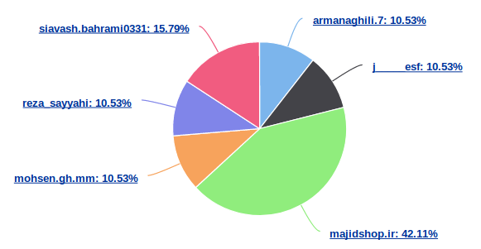
ب: کفش_مجیدشاپ
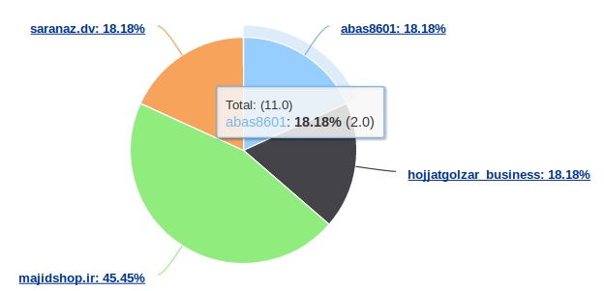
ت: کیف_مجیدشاپ
شکل13: نمایش کاربرانی که در پستهای دارای هشتگهای مجیدبیش از 7 کامنت گذاشتهاند
بحث و نتیجهگیری
ارائه خدمات برخط و بروز جهت تحلیل و کسب دانش از داده‌های موجود در شبکهی اجتماعی اینستاگرام برای محصولات ورزشی از اهمیت ویژهای برخوردار است که در هر بازهی زمانی با تحلیل فیدبک نظرات کاربران در مورد محصولات ورزشی میتوان بهترین تصمیم را برای تولید و عرضه محصولات در بازار گرفت. یک سیستم نظرکاوی بومی کمک شایانی به برندهای ورزشی داخلی مانند مجید خواهد کرد. بدین صورت با تجاری سازی دانش کسب شده از تحلیل شبکهی اجتماعی اینستاگرام و ارائه آن به سازمانها و شرکتهای مرتبط ورزشی میتوان بازاریابی فعالی را برای آن‌ها رقم زد همانطور که ییاپاناس(2025)، با بررسی نقش تحلیل کلان‌داده‌ها در صنعت ورزش نشان داد که BDA به ابزاری اساسی برای شخصی‌سازی تجربه هواداران، افزایش بهره‌وری عملیاتی و بهبود راهبردهای تعامل با هواداران تبدیل شده است(16). تحلیل اثربخشی کمپینهای تبلیغاتی برندها و شرکتها در شبکهی اجتماعی اینستاگرام و بازخورد نظرات و احساسات کاربران نیز از اهمیت ویژهای برخوردار است، که برای فروش بیشتر میتوانند مورد توجه قرار گیرند. یکی از دلایل اینکه تبلیغات رسانههای اجتماعی مانند اینستاگرام رواج پیدا کرده است این است که شکاف‌های ارتباطات یک طرفه و مؤلفه هزینه را برطرف کنند پژوهشهایی مانند: کارمایکل و ویلا-لوپز، 2025؛ یزدانی و همکاران، 1390، چن و لیو 2017 ، و بسیاری تحقیقات دیگر بر لزوم استفاده از فناوری و شبکههای اجتماعی برای فروش بیشتر پرداختهاند(19). تحلیل تخصصی و ریزبینانه شبکهی اجتماعی اینستاگرام در این پژوهش موئد همین موضوع میباشد. نتایج این تحقیق نشان داد که تحلیل داده‌های موجود در شبکه‌های اجتماعی مانند اینستاگرام برای برندها، به‌ویژه در زمینه محصولات ورزشی، از اهمیت ویژه‌ای برخوردار است. با تحلیل فیدبک نظرات کاربران در هر بازه زمانی، برندها می‌توانند بهترین تصمیم‌ها را برای تولید و عرضه محصولات خود اتخاذ کنند. مثلا مطالعات فنگ و همکاران (2024) و نوگوتی و والر (2024) نشان می دهد که تعامل در اواخر بعدازظهر و عصر به اوج خود می رسد، زمانی که کاربران بیشتر احتمال دارد استراحت کنند(20, 21). این امر به‌ویژه برای برندهای داخلی مانند "مجید" که نیاز به استراتژی‌های قوی‌تر دارند، بسیار حیاتی است. به‌طور خاص، تحلیل بازخوردهای کاربران می‌تواند اطلاعات ارزشمندی برای مدیران برند فراهم کند تا بر اساس آن‌ها، فعالیت‌های تبلیغاتی و تولید محتوای خود را بهینه‌سازی کنند. همانطور بارو (2023)، نشان داد که تولید و انتشار منظم و باکیفیت محتوا نقش کلیدی در ایجاد تعامل بهینه و حفظ حضور فعال در شبکه‌های اجتماعی ایفا می‌کند.(22) یکی از یافته‌های اصلی تحقیق این است که برند "مجید" در تبلیغات خود در اینستاگرام از الگوهای ثابت و بدون تنوع هشتگ‌های کافی استفاده کرده است. این مسئله نشان‌دهنده این است که این برند نیاز به بازنگری در استراتژی‌های تبلیغاتی خود دارد. برای جلب توجه بیشتر کاربران، توصیه می‌شود که در محتوای پست‌ها از هشتگ‌های متنوع و به‌روز استفاده شود و زمان‌بندی مناسب برای انتشار پست‌ها در ساعات پر بازدید کاربران در نظر گرفته شود. در خصوص برند "آدیداس"، نتایج نشان داد که این برند از استراتژی‌های تبلیغاتی موثرتر و منظم‌تری در اینستاگرام استفاده کرده است. آن‌ها فعالیت‌های خود را به‌طور مرتب در طول روز پخش کرده‌اند و بیشترین تاثیر را در ساعات خاصی از روز به‌دست آورده‌اند که هم راستا باژوهش یو و همکاران(2023) است(23). این نکته می‌تواند برای برندهای دیگر، از جمله "مجید"، به‌عنوان یک الگوی موفق در نظر گرفته شود. همچنین، تحلیل‌های این تحقیق نشان داد که نظرات تولیدشده توسط کاربران (کامنت‌ها) می‌تواند راهی مؤثر برای افزایش ارتباط برند با مخاطبان خود باشد. برندها باید این بازخوردها را جدی بگیرند و از آن‌ها برای بهبود کیفیت محصولات، خدمات مشتریان و تبلیغات خود استفاده کنند. در این راستا، به مدیران برندها توصیه می‌شود که از سیستم‌های نظرکاوی برای تحلیل خودکار و دقیق‌تر فیدبک‌های کاربران استفاده کنند تا استراتژی‌های بازاریابی خود را به‌طور مستمر بهبود بخشند. پژوهش‌های پیشین نیز نشان داده‌اند که استفاده از شبکه‌های اجتماعی برای بازاریابی باعث کاهش هزینه‌ها و افزایش ارتباطات مؤثر با مشتریان می‌شود (چن و لیو، 2017؛ یزدانی و همکاران، 1390). در این تحقیق نیز، بر اساس تحلیل داده‌های کاربران اینستاگرام، مشاهده شد که محتوای تولیدشده توسط کاربر (کامنت‌ها) نقش بسیار مهمی در تقویت ارتباط برند با مشتریان دارد. برندها باید به این موضوع توجه کنند که پاسخگویی سریع و مؤثر به نظرات کاربران، به‌ویژه کاربران فعال، می‌تواند به‌طور قابل توجهی بر وفاداری مشتریان و افزایش فروش تاثیر بگذارد.
محدودیت‌ها و پیشنهادات پژوهش
- تمرکز صرف بر پلتفرم اینستاگرام
تحلیل این پژوهش تنها بر شبکه اجتماعی اینستاگرام متمرکز بود و پلتفرم‌های دیگر مانند توییتر، تلگرام یا یوتیوب در آن لحاظ نشدند، که این امر دامنه بررسی رفتار و احساسات مشتریان در فضای دیجیتال را محدود کرد.
برای دستیابی به دیدگاهی جامع‌تر از رفتار و احساسات مشتریان، توصیه می‌شود در مطالعات آینده، پلتفرم‌های متنوع‌تری مورد بررسی قرار گیرند. تحلیل هم‌زمان اینستاگرام، توییتر و شبکه‌های پیام‌رسان می‌تواند نتایج غنی‌تری ارائه دهد.
- عدم دسترسی به داده‌های دموگرافیک کاربران
به دلیل محدودیت‌های واسط برنامه‌نویسی اینستاگرام (API)، اطلاعات دموگرافیک نظیر سن، جنسیت، موقعیت جغرافیایی و سطح تحصیلات کاربران در دسترس نبود، که این موضوع امکان تحلیل دقیق‌تر رفتار و ترجیحات گروه‌های مختلف مشتریان را کاهش داد. برای غلبه بر این محدودیت، پیشنهاد می‌شود در پژوهش‌های آتی از روش‌های ترکیبی مانند نظرسنجی‌های هدفمند یا ابزارهای تحلیلی شخص ثالث استفاده شود تا داده‌های دموگرافیک گردآوری شده و در تدوین استراتژی‌های بازاریابی هدفمند به کار گرفته شوند.
- چالش‌های تحلیل متون محاوره‌ای و ارزیابی احساسات در زبان فارسی
نظرات محاوره‌ای کاربران در اینستاگرام به دلیل فقدان ساختار گرامری استاندارد و پیچیدگی‌های معنایی، تحلیل دقیق احساسات را با دشواری مواجه کرد و در مواردی دقت نتایج را کاهش داد. همچنین، دیکشنری‌های تحلیل احساسات مورد استفاده، برخی کلمات (مانند «مشکی») را به اشتباه با بار احساسی منفی ارزیابی کردند، در حالی که ممکن است صرفاً به ویژگی‌های محصول (مانند رنگ) اشاره داشته باشند.
برای رفع این چالش‌ها، پیشنهاد می‌شود مدل‌های پیشرفته یادگیری ماشین و پردازش زبان طبیعی (NLP) ویژه زبان فارسی با تأکید بر درک زمینه‌ای و محاوره‌ای توسعه یابند و دیکشنری‌های تحلیل احساسات تخصصی و زمینه‌محور، به‌ویژه در حوزه محصولات ورزشی، طراحی شوند تا ارزیابی دقیق‌تر و واقعی‌تری از نظرات کاربران، به‌ویژه در زمینه برندهای تجاری، فراهم گردد.
- محدودیت‌های API اینستاگرام در جمع‌آوری داده
محدودیت در تعداد درخواست‌های مجاز API اینستاگرام، حجم داده‌های قابل جمع‌آوری را کاهش داد و امکان تحلیل جامع‌تر رفتار کاربران را محدود کرد. برای بهبود دسترسی به داده‌ها، توصیه می‌شود در مطالعات آینده از ابزارهای پیشرفته‌تر جمع‌آوری داده یا همکاری مستقیم با پلتفرم‌های شبکه‌های اجتماعی و برندها استفاده شود تا داده‌های گسترده‌تری در دسترس قرار گیرد.
- کمبود پژوهش‌های مشابه برای مقایسه
به دلیل تعداد محدود مطالعات مشابه در زمینه تأثیر تبلیغات شبکه‌های اجتماعی بر فروش محصولات ورزشی در ایران، امکان مقایسه جامع نتایج این پژوهش با سایر مطالعات وجود نداشت. برای رفع این کاستی، پیشنهاد می‌شود مطالعات تطبیقی در شبکه‌های اجتماعی پرطرفدار در ایران (مانند تلگرام یا ایکس) انجام شده و پایگاه داده‌ای از تحقیقات مرتبط ایجاد شود تا مقایسه دقیق‌تر نتایج و شناسایی الگوهای مشترک امکان‌پذیر گردد.

Refrences
1. Dini AA, Sæbø Ø, editors. The current state of social media research for eParticipation in developing countries: A literature review. 2016 49th Hawaii international conference on system sciences (HICSS); 2016: IEEE.
2. Rasool A, Tao R, Marjan K, Naveed T, editors. Twitter sentiment analysis: a case study for apparel brands. Journal of Physics: Conference Series; 2019: IOP Publishing.
3. Statista. Distribution of Instagram users worldwide as of October 2018, by age and gender. . http://ytreir/statista-instagram-users. 2018.
4. Liao S-H, Widowati R, Cheng C-J. Investigating Taiwan Instagram users’ behaviors for social media and social commerce development. Entertainment Computing. 2022;40:100461.
5. Gilad-Bachrach R, Dowlin N, Laine K, Lauter K, Naehrig M, Wernsing J, editors. Cryptonets: Applying neural networks to encrypted data with high throughput and accuracy. International conference on machine learning; 2016: PMLR.
6. Pang B, Lee L. Opinion mining and sentiment analysis. Foundations and Trends® in information retrieval. 2008;2(1–2):1-135.
7. Habibi M, Cahyo PW. Clustering User Characteristics Based on the influence of Hashtags on the Instagram Platform. IJCCS (Indonesian Journal of Computing and Cybernetics Systems). 2019;13(4):399-408.
8. Collins A. Instagram Marketing. 2018.
9. Sweeney JC, Soutar GN, Mazzarol T. Factors influencing word of mouth effectiveness: receiver perspectives. European journal of marketing. 2008;42(3/4):344-64.
10. Sachs D, & McHaney, R. Web 2.0 and Social Media: Business in a Connected World. http://ytreir/bookboon. 2016.
11. Saffari M, Poursaeed M, Niknafs A. Factors Influencing Personal Branding on Social Networks (Instagram) with Data Mining Approach. Consumer Behavior Studies Journal. 2021;8(2):138-55.
12. Sultan F, Rohm AJ. The evolving role of the Internet in marketing strategy: An exploratory study. Journal of interactive Marketing. 2004;18(2):6-19.
13. Wunderlich F, Memmert D. Innovative approaches in sports science—lexicon-based sentiment analysis as a tool to analyze sports-related Twitter communication. Applied sciences. 2020;10(2):431.
14. Harrison DE, Hair JF. The use of technology in direct-selling marketing channels: Digital avenues for dynamic growth. Journal of Marketing Channels. 2017;24(1-2):39-50.
15. Groza MD, Groza MP. Salesperson regulatory knowledge and sales performance. Journal of Business Research. 2018;89:37-46.
16. Yiapanas G. The application of big data analytics in sports as a tool for personalized fan experience, operations efficiency, and fan engagement strategy. Business and Management Theory and Practice. 2025:3075.
17. Yazdani N, Hamidizadeh M, Alam Tabriz A, Khorshidi G. Design and validation model of electronic advertising. The perspective of business management Semnan University in persian. 2011.
18. Chen CW, Lien NH. Social media and marketing effectiveness. Asia Pacific Management Review. 2017 Mar 1;22(1):1.
19. Carmichael T, Vila-Lopez N. Online Engagement in the Sports Industry: Leagues, Athletes, and Sponsoring Brands. Communication & Sport. 2025 Mar 21:21674795251327308.
20. Fang Z, Bao Y, Hua M. Social media use for work during non-work hours and turnover intention: the mediating role of burnout and the moderating role of resilience. Frontiers in Psychology. 2024 Jul 31;15:1391554.
21. Noguti V, Waller DS. How the time of day impacts social media advertising outcomes on consumers. Marketing Intelligence & Planning. 2024 Apr 18;42(3):418-37.
22. Barve YD. Assessing the Impacts of Digital Marketing and Sponsorship on the Football Industry as a Business and Their Implications on Fan Engagement (Doctoral dissertation, Dublin, National College of Ireland).
23. You YY, Yang-Huang J, Raat H, van Grieken A. Factors of heavy social media use among 13-year-old adolescents on weekdays and weekends. World Journal of Pediatrics. 2023 Apr;19(4):378-89.

. در شکل 2، اعداد نشان‌دهنده درصد رضایت کاربران از گروه‌های مختلف هستند. به عنوان مثال، عدد 75% در کنار گروه A به معنای رضایت 75 درصد از کاربران است. این درصد ممکن است در گروه‌های مختلف متفاوت باشد و نشان‌دهنده تفاوت در تجربه کاربران از محصول یا خدمات باشد. رنگ‌ها نیز برای نمایش شدت رضایت به کار رفته‌اند. رنگ سبز تیره نشان‌دهنده رضایت بالا است، در حالی که رنگ قرمز یا آبی تیره به معنای رضایت پایین است. گروه A با رنگ سبز تیره بیشترین رضایت را دارد، در حالی که گروه B با رنگ قرمز، کمترین رضایت را تجربه کرده است

